MAZDA INTRODUCEERT OP JAPAN MOBILITY SHOW
NIEUWE VERSIE VAN MERKSYMBOOL
- Het vernieuwde ontwerp behoudt de essentie van het oorspronkelijke symbool
- Nieuw merksymbool is zichtbaar op de Mazda-stand tijdend de Japan Mobility Show 2025

Hiroshima/Waddinxveen, 29 oktober 2025. Mazda Motor Corporation (Mazda) heeft vandaag aangekondigd dat het geleidelijk een nieuwe versie van zijn merksymbool zal introduceren, dat zijn onwankelbare overtuiging en voortdurende toewijding aan het vormgeven van de toekomst belichaamt.
Dit merksymbool zal te zien zijn op de Mazda-stand tijdens de Japan Mobility Show 2025, een plek waar de toekomst van het merk Mazda aan de wereld wordt getoond.

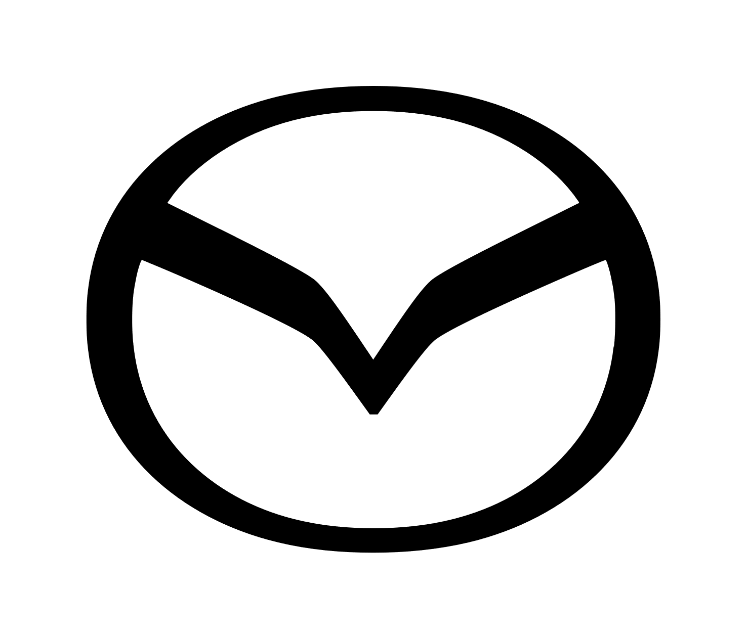
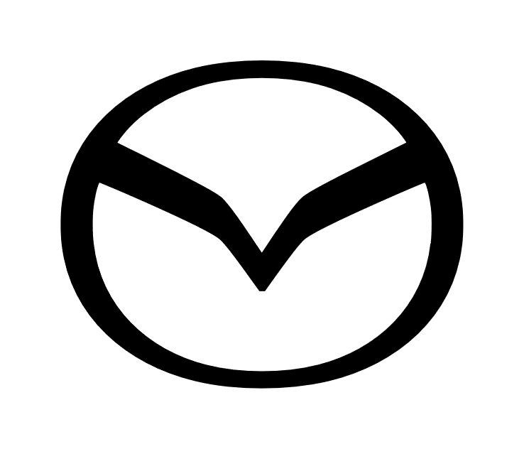

Mazda-stand op de Japan Mobility Show 2025, met de nieuwe versie van het merksymbool

Het vernieuwde ontwerp behoudt de essentie van het oorspronkelijke symbool, dat in juni 1997 werd geïntroduceerd en waarin de letter ‘M’ wordt gestileerd met de dynamische beelden van vleugels in vlucht. Het symboliseert Mazda's toewijding aan voortdurende innovatie en voorwaartse dynamiek, en markeert een nieuw hoofdstuk in de evolutie van het merk.

De strakke en gedurfde vorm verbetert de zichtbaarheid, met name in digitale omgevingen, wat resulteert in een verfijnder ontwerp. De nieuwe versie van het woordmerk, dat tegelijkertijd werd gelanceerd, heeft een moderne stijl. Mazda zal blijven streven naar “Joy of Driving” onder zijn kernwaarde “Radically Human” en wil “Joy of Living” bieden door bewegende mobiliteitservaringen te creëren in het dagelijks leven van zijn klanten.

DEFINITIE VAN ELK DEEL
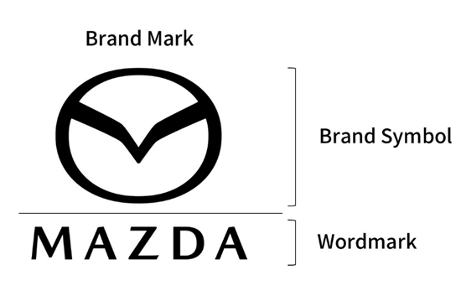

Referenties

- Website Mazda Nederland met de nieuwe versie van het merkteken:
https://www.mazda.nl
- Pagina over de geschiedenis van het Mazda-merk:
https://www.mazda.com/en/about/history/mark
- Japan Mobility Show 2025 Mazda-tentoonstelling- persbericht:
https://newsroom.mazda.com/en/publicity/release/2025/202510/251014a.html

